С 31 мая в Красноярске будет временно изменена схема организации движения по ул. Базайская
Изменения коснутся участка в районе здания №343 по ул. Базайская. Там идут работы по ремонту моста-трубы через реку Моховая. Для обеспечения безопасности на время ремонта проезд по мосту будет закрыт полностью. Движение транспорта будет осуществляться по временной объездной дороге.
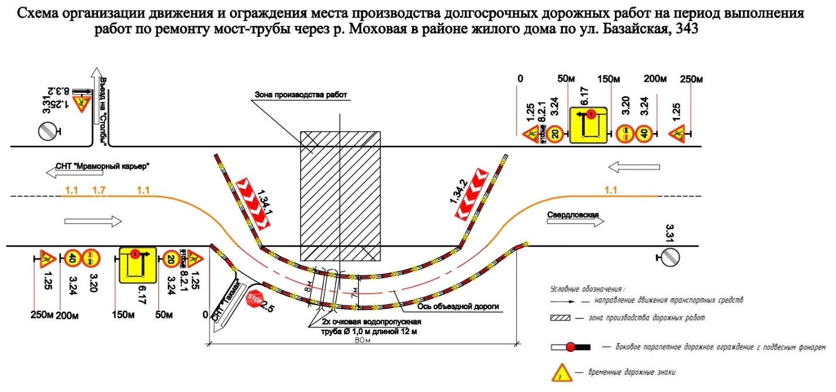
Сейчас объездную дорогу обустраивают. Для этого проложены временные трубы и сделана насыпь. Мостовую конструкцию будут ремонтировать полностью, включая замену труб, гидроизоляции, покрытий проезжей части, деформационных швов, тротуаров, ограждений и других элементов, а также антикорозийную обработку.
Работы будут идти все лето, их ведет подрядная организация ООО «СтройМост». Срок завершения ремонта по контракту – 31августа 2021 года. После завершения работ временная дорога будет демонтирована.

